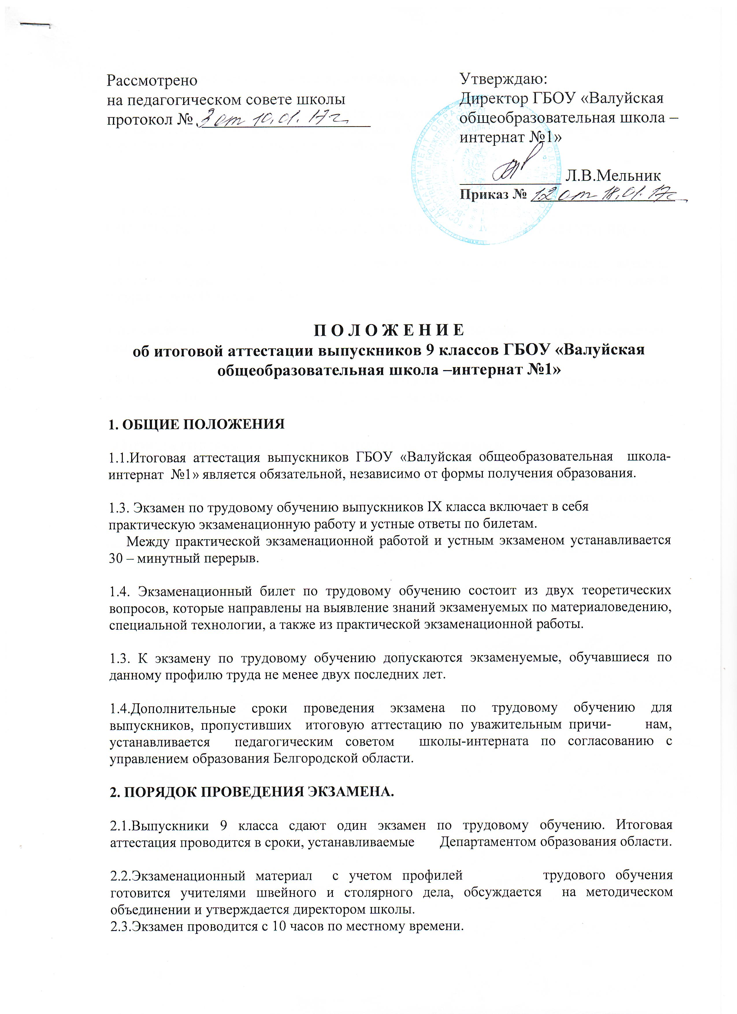
2.4.Оценка знаний осуществляется по пятибальной системе.

2.5.Выпускник имеет право ознакомиться с результатами итоговой аттестации по всем этапам ее выполнения и в случае несогласия в 3-х дневный срок подать апелляцию в управление образования Белгородской области

Повторная итоговая аттестация проводится до начала нового учебного года.

3.ПОРЯДОК ВЫДАЧИ СВИДЕТЕЛЬСТВ ОБ УРОВНЕ ОБЩЕГО СПЕЦИАЛЬНОГО ОБРАЗОВАНИЯ ПО УЧЕБНЫМ ПРОГРАММАМ VIII ВИДА.

3.1.Выпускникам школы-интерната, прошедшим итоговую аттестацию, выдается документ государственного образца – свидетельство об окончании специальной (коррекционной) школы VIII вида.

3.2.В свидетельство об окончании школы выставляются итоговые отметки по предметам, которые изучались учеником в классах 2-й степени общего специального образования.

3.4.В свидетельстве об окончании школы отметки по предметам проставляются цифрами и словами: 5 (отлично), 4 (хорошо), 3 (удовлетворительно).

4.НОРМАТИВНАЯ БАЗА НАСТОЯЩЕГО ПОЛОЖЕНИЯ

4.1. Положение составлено на основании Закона «Об Образовании в РФ» от 29 декабря 2012г № 273-ФЗ; «Положения о государственной (итоговой) аттестации выпускников IX и XI (XII) классов общеобразовательных учреждений Российской Федерации», а так же с использованием Рекомендаций «О порядке проведения экзаменов по трудовому обучению выпускников специальных (коррекционных) образовательных учреждений VIII вида» МО РФ № 29/1448 – 6 от 14.03.2001 года.

